国家级I类继续教育
海峡两岸精准医学-分子病理诊断培训班会议通知
会议简介：
为推进两岸精准医学发展，推广分子病理在肿瘤诊断中的应用，让海峡两岸同胞共享精准医学带来的丰硕成果，由福建省海峡两岸精准医学协会、福建省病理质控中心、福建省立医院、南京军区福州总医院主办，台湾病理学会、福建省肿瘤医院、福建省协和医院协办的“海峡两岸精准医学-分子病理诊断培训班”［项目编号2017-01-04-064（国）］拟于2017年8月4-6日在福建省福州市召开。
为解决病理诊断标准，建立清晰的诊断思路，规范化应用分子病理诊断流程等实践方面出现的疑问与困惑，此次会议邀请了台北荣民总医院、香港大学病理学系、北京协和医院、上海复旦大学附属肿瘤医院、北京友谊医院、福建省立医院、福建省肿瘤医院、南京军区福州总医院、福建省协和医院等多位国内外知名专家学者莅临大会并作学术报告。
为期两天的会议将紧密结合临床病理诊断，以临床病理实践为目的，立足于新技术、新方法、新思路促进临床病理诊断水平的提高。
会议主题：分子病理与精准医学
时 间：2017年8月4日-8月6日
地 点：福州仓山凯悦酒店
地 址：福州市仓山区花溪南路46号
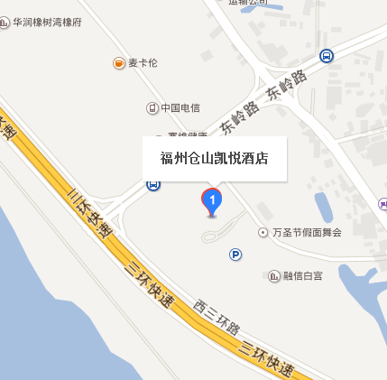
住宿标准：单人间450元/晚，标间450元/晚（合住225元/晚/人）
主办单位：
福建省海峡两岸精准医学协会
福建省病理质控中心
福建省立医院
南京军区福州总医院
协办单位：
台湾病理学会
福建省肿瘤医院
福建省协和医院
大会主席：
梁智勇教授 北京协和医院
郑雄伟教授 福建省肿瘤医院
陈小岩教授 福建省立医院
大会副主席：
余英豪教授 南京军区福州总医院
周德盈教授 台北荣民总医院
张雅贤教授 香港大学病理学系
本次会议将授予国家继续教育I类学分8分［项目编号：2017-01-04-064（国）］
报告内容：
日期 | 时间 | 专家 | 报告内容 | 单位
 | 8:00-8:30 | 开幕式
 | 8:30-9:15 | 周德盈教授 | 胸腔病理最新进展 | 台北荣民总医院
 | 9:15-10:00 | 张雅贤教授 | 基因检测对卵巢癌患者的影响 | 香港大学病理学系
 | 10:00-10:20 | 茶歇
 | 10:20-11:05 | 杨文涛教授 | 精准医疗时代的乳腺癌病理 | 上海复旦大学附属肿瘤医院
 | 11:05-11:50 | 王坚教授 | 软组织肿瘤的诊断:从形态到分子细胞遗传学 | 上海复旦大学附属肿瘤医院
 | 12:00-13:00 | 午餐
 | 14:00-14:45 | 吴焕文教授 | BRCA及相关基因检测的临床意义 | 北京协和医院
8.5 | 14:45-15:30 | 陈刚教授 | 分子诊断在淋巴瘤中的应用 | 福建省肿瘤医院
 | 15:30-15:50 | 茶歇
 | 15:50-16:35 | 潘竞成教授 | 泌尿病理最新进展 | 台北荣民总医院
 | 16:35-17:20 | 余英豪教授 | 肾活检病理的一些新进展 | 南京军区福州总医院
 | 18:00 | 晚餐
8.6 | 8:30-9:15 | 周小鸽教授 | WHO淋巴瘤分类给中国带来的问题、挑战、及对策 | 北京友谊医院
8.6 | 9:15-9:50 | 陈小岩教授 | 上皮样分化的软组织肿瘤病理诊断及新进展 | 福建省立医院
8.6 | 9:50-10:10 | 茶歇
8.6 | 10:10-10:55 | 晋龙副主任医师 | lynch综合症 | 福建省立医院
8.6 | 10:55-11:40 | 陈鹭姗主治医师 | 骨髓增殖性肿瘤的病理诊断 | 福建省协和医院
8.6 | 11:40-12:00 | 闭幕式

会议费用
福建省内代表注册费600元
福建省外代表注册费800元
注册费包含会议资料及餐费，其他费用自理。
报名回执表
姓名 |  | 省份 |  | 城市
工作单位
联系电话 |  |  | 电子邮箱
职称 |  | 职务 |  | 学历
性别 |  | 住宿 | 是否住宿  单间 合住
身份证号
汇款方式：
汇款银行：中国建设银行股份有限公司福州金山大道支行
账号：35050187530000000412
备注：汇款请注明汇款人姓名及单位如无法注明请保留好汇款凭证拍照发至会务组邮箱，以便会务组确认款项归属。
大会秘书处联系方式：
联系人：蒋老师
固定电话：0591-22865565 手机：18606028290
邮 箱: csapm2016@163.com

